

* 깻잎쌈밥
* 재료 준비   
  - 깻잎 : 18장  
  - 밥 : 1공기  
  - 베이컨 : 2줄  
  - 김치
* 만드는 방법   
  1. 깻잎을 5분간 삶아주세요.  
  2. 밥 1공기, 베이컨 2줄, 김치를 함께 볶아주세요.   
  3. 삶은 깻잎에 볶음밥을 돌돌 말아주면 완성입니다.
* 칼로리 : 157.4 kcal
* 조리시간 : 20분

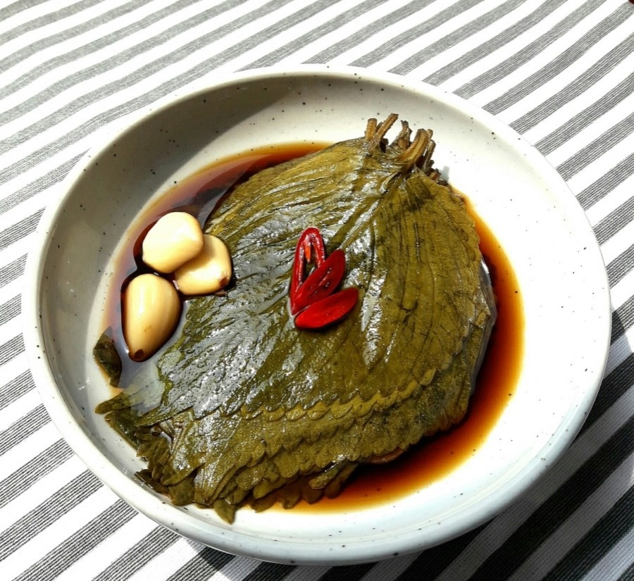

* 깻잎장아찌
* 재료 준비   
  - 깻잎 : 1묶음  
  - 간장 : 5큰술  
  - 올리고당 : 2큰술  
  - 다진 마늘 : 1큰술  
  - 다진 청양고추 : 1/2큰술  
  - 다진 파 : 1큰술  
  - 고춧가루 : 1큰술
* 만드는 방법  
  1. 깻잎은 깨끗이 씻어서 물기를 완전히 제거해 주세요.  
  2. 간장, 고춧가루, 다진 마늘, 다진 파, 다진 청양고추, 올리고당을 섞어서 양념장을 만들어주세요.  
  3. 용기에 깻잎 – 양념장 순서로 쌓아서 재워주면 완성입니다.
* 칼로리 : 69.7 kcal
* 조리시간 : 10분

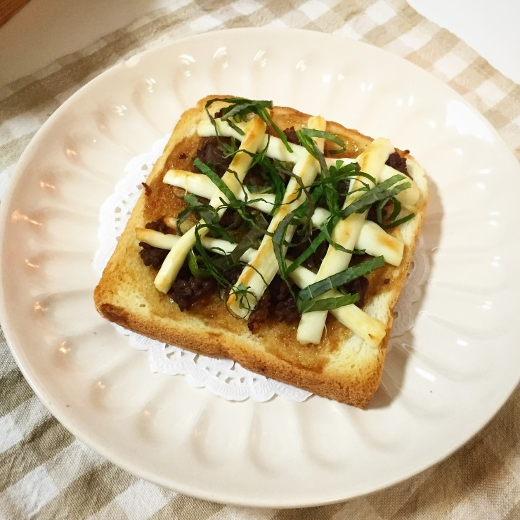

* 불고기깻잎토스트
* 재료 준비  
  - 식빵 : 3개  
  - 불고기 : 적당히  
  - 깻잎 : 6장  
  - 스트링치즈 : 3개  
  - 양파 : 반개  
  - 청양고추 : 2개  
  - 불고기소스 : 취향껏  
  - 마요네즈 : 취향껏
* 만드는 방법   
  1. 불고기는 볶은 후 볶은 후라이팬에 양파도 채썰어 볶아주세요.  
  2. 청양고추를 송송 썰어주고 불고기소스와 마요네즈를 섞어 소스를 만들어주세요.  
  3. 식빵위에 소스를 바르고 양파 – 고기 – 고추 순으로 올리고 스트링치즈를 올려주세요.  
  4. 식빵을 오븐에 180도로 5~10분간 구워주세요.   
  5. 마지막으로 깻잎을 썰어서 뿌려주면 완성입니다.
* 칼로리 : 259.6 kcal
* 조리시간 : 15분

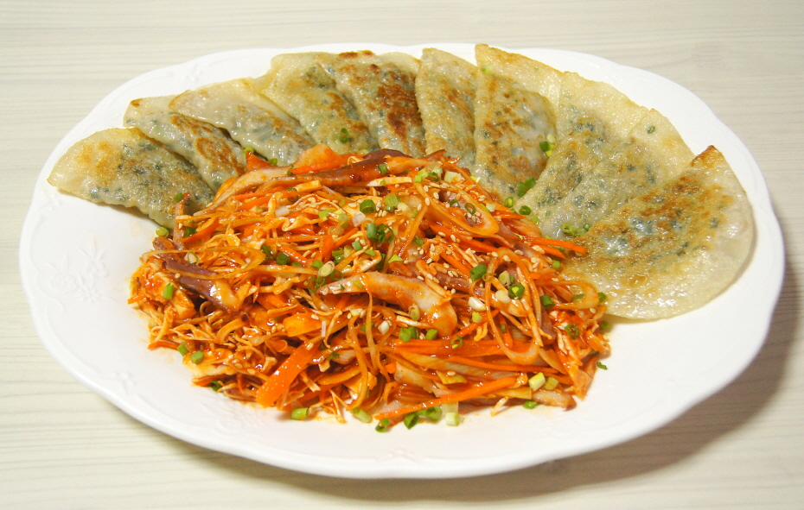

* 비빔만두
* 재료 준비!   
  - 만두 : 취향껏  
  - 콩나물 : 1주먹  
  - 깻잎 : 10장  
  - 양파 : 1/2개  
  - 오이 : 1/2개  
  - 고추장 : 2큰술  
  - 고춧가루 : 2큰술  
  - 매실액 : 2큰술  
  - 식초 : 3큰술  
  - 참기름 : 1큰술  
  - 다진 마늘 : 1큰술  
  - 설탕 : 1큰술
* 만드는 방법   
  1. 당근, 오이, 양파, 깻잎을 채 썰어서 준비해주세요.  
  2. 콩나물은 뜨거운 물에 데쳐주세요.  
  3. 고추장, 고춧가루, 매실액, 식초, 참기름, 다진 마늘, 설탕을 섞어 소스를 만들어주세요.  
  4. 모든 채소들을 양념장과 섞어주세요.   
  5. 만두를 구워서 양념장에 버무린 채소와 함께 접시에 올려주면 완성입니다.
* 칼로리 : 55.4 kcal
* 조리시간 : 40분

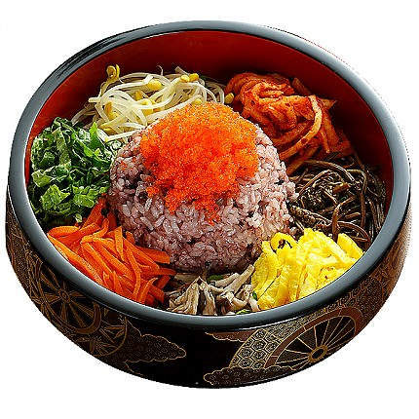

* 날치알비빔밥
* 재료 준비   
  - 밥 : 1공기  
  - 날치알 : 50g  
  - 단무지 : 30g  
  - 맛살 : 30g  
  - 김치 : 30g  
  - 깻잎 : 3장  
  - 김가루 : 5g
* 만드는 방법   
  1. 날치알은 청주를 탄 물에 살살 흔들어 씻어 비린내를 잡아주세요.  
  2. 단무지, 김치, 맛살, 깻잎을 잘게 다져주세요.  
  3. 그릇에 밥을 담고 재료들을 올리면 완성입니다.
* 칼로리 : 383.7 kcal
* 조리시간 : 15분